IT行业薪酬变化数据分析报告

**宋昊鸿**1

大连理工大学软件学院软件工程专业 辽宁大连116620

**摘 要** 为研究近年来IT行业的薪酬变化，本文通过信息研究法、统计分析法等方法，对近20年来IT行业薪酬以及各个岗位薪酬进行分析。分析结果表明，IT行业薪酬远高于其他行业，且整体处于上涨趋势。在IT行业中的各个领域中，不同岗位工资有所不同，但总体上相似，都在工作有一定工作经验后有较高提升。

**关键词：** IT行业；薪酬；变化

引言

信息时代影响和促进了我国IT行业的发展，许多IT企业抓住市场机遇，开始迅猛发展并显示出强大的生命力。随着科技的进步，IT行业发展迅速，尤其是软件领域。当下IT行业的火热，不仅仅是因为科技进步使得这个行业具有丰富的挑战性，更是因为IT行业的高薪。但是IT行业仍然处于发展的阶段,因此需要对IT行业薪酬的变化进行分析和总结。

分析结果

* 1. IT行业平均薪酬水平远高于其他行业

根据2020年国家统计年鉴[1]中按行业分城镇非私营单位就业人员平均工资显示（见图1），2005-2019年信息传输、软件和信息技术服务行业（即IT行业），平均工资每年大幅增长。更是在2016年后，每年都位居所有行业中第一名，远远超过其他行业。作为一个发展最快最有噱头的行业，互联网IT的出现将整个国家的经济和人均收益有效拉动了起来，信息化时代的出现让我们的生活不再像以前那样无聊闭塞，也创造了大量的工作机会，成就了一批像马云那样的互联网先导者。可以说IT从业者，他们是人均收入的佼佼者，如今2021年，这个行业的平均薪资又更上一层楼了。

图1 2009-2019年按行业分城镇非私营单位就业人员平均工资

* 1. IT行业薪酬整体情况分析

在职工薪资方面，总体呈现增长趋势。根据国务院发展研究中心信息网[2]中关于软件产业经济指标数据显示（见表1），2005-2018年软件产业劳动者报酬每年都保持增长的趋势，从业人数也不断增长。以2018年为例，劳动者报酬高达94779838，同比增长16.436%，从业人员年末人数高达6445258，同比增长2.011%。

从以上数据可以看出，IT行业就业人员薪酬整体呈每年增长趋势。

表1 软件产业经济指标

|  |  |  |  |  |
| --- | --- | --- | --- | --- |
| (时间)/(指标) | 劳动者报酬(万元) | 从业人员年末人数(人) | 劳动者报酬(万元)同比增长率（%） | 从业人员年末人数(人)同比增长率（%） |
| 2005年 |  | 882610 |  |  |
| 2006年 | 7077878 | 1289530 |  |  |
| 2007年 | 7385458 | 1528977 | - | - |
| 2008年 | 10029460 | 1545028 | - | 46.104 |
| 2009年 | 14198259 | 2131888 | 4.346 | 18.569 |
| 2010年 | 20863262 | 2724556 | 35.8 | 1.05 |
| 2011年 | 28523736 | 3439261 | 41.566 | 37.984 |
| 2012年 | 37492846 | 4184030 | 46.942 | 27.8 |
| 2013年 | 47060921 | 4702392 | 36.718 | 26.232 |
| 2014年 | 57531358 | 5457806 | 31.444 | 21.655 |
| 2015年 | 59396494 | 5742713 | 25.52 | 12.389 |
| 2016年 | 69158814 | 5858212 | 22.249 | 16.064 |
| 2017年 | 84011570 | 6175562 | 3.242 | 5.22 |
| 2018年 | 94779838 | 6445258 | 16.436 | 2.011 |

* 1. IT行业各个岗位薪资具有差异

以2021年北京市各行业薪资为例，根据调查显示[3]，可以看出北京市工资排行在前7名的岗位均为IT行业岗位（见表2）。在这里以前三名岗位为例，对IT行业不同岗位薪资差异进行分析。

表2 20201年北京市岗位工资排名

|  |  |  |
| --- | --- | --- |
| 排名 | 岗位 | 平均工资 |
| 1 | 产品经理 | ￥14542 |
| 2 | android | ￥14369 |
| 3 | php | ￥12511 |
| 4 | web前端 | ￥11584 |
| 5 | ui设计师 | ￥10727 |
| 6 | 项目经理 | ￥10021 |
| 7 | 测试工程师 | ￥8635 |
| 8 | 销售经理 | ￥7108 |
| 9 | 销售代表 | ￥5935 |
| 10 | 会计 | ￥5008 |

* + 1. 产品经理

根据北京市2021年产品经理工资分布比例（图2），可以看出产品经理薪酬集中分布在10k-30k，具有较高的工资平均数。

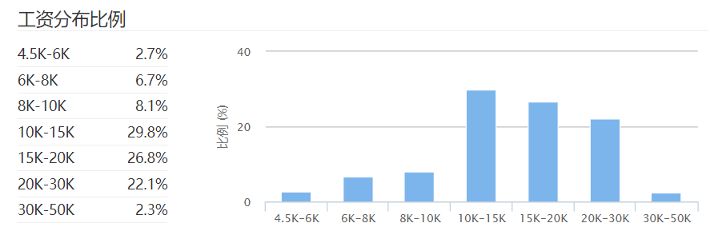

图2 2021年北京市产品经理工资分布比例

根据北京市2021年产品经理不同工作经验平均工资（图3），可以看出就业6年以上的产品经理工资远远高于应届毕业生的工资，说明产品经理的工作对工作经验要求较高。

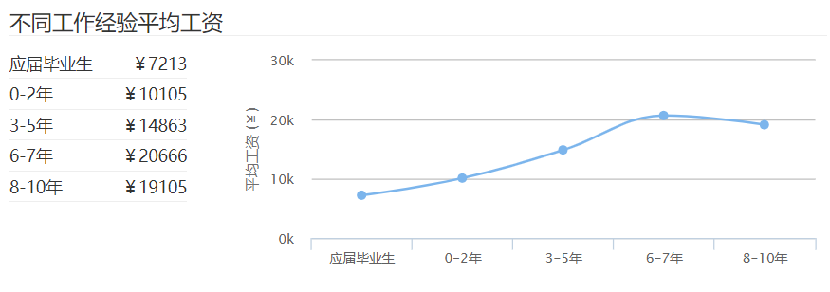

图3 2021年北京市产品经理不同工作经验平均工资

* + 1. Android

根据北京市2021年Android工资分布比例（图4），可以看出Android薪酬分布在10k-20k，也具有较高的工资平均数。

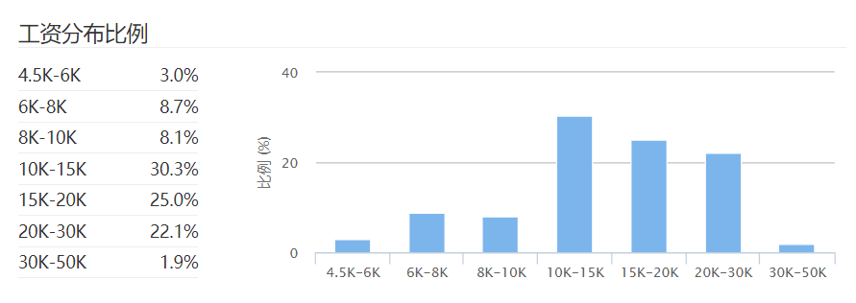

图4 2021年北京市Android工资分布比例

根据北京市2021年Android不同工作经验平均工资（图5），可以看出就业3-5年以上的Android开发人员工资已经有了较高的增长，说明Android的开发工作对工作经验有一定要求，但比较容易上手。

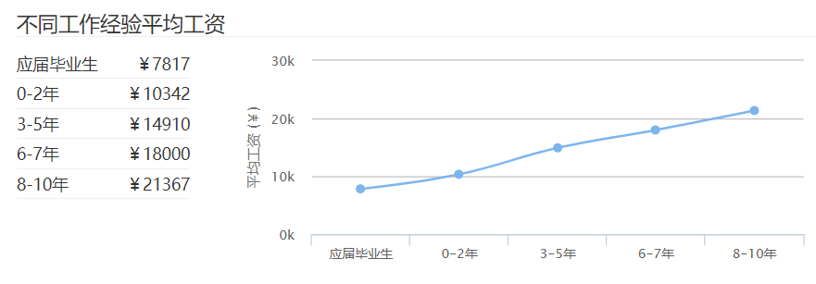

图5 2021年北京市Android不同工作经验平均工资

* + 1. PHP

根据北京市2021年Android工资分布比例（图6），可以看出Android薪酬分布在6k-8k和10k-20k，也具有较高的工资平均数。

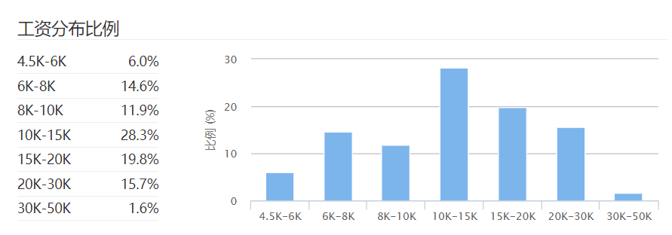

图6 2021年北京市PHP工资分布比例

根据北京市2021年PHP不同工作经验平均工资（图7），可以看出就业3-5年以上的PHP开发人员工资已经有了较高的增长，说明PHP的开发工作对工作经验有一定要求，但比较容易上手。

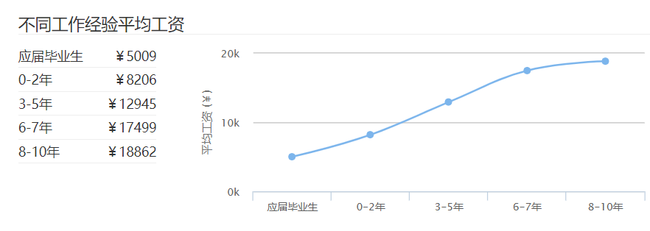

图7 2021年北京市PHP不同工作经验平均工资

分析方法

* 1. 信息研究方法

信息研究方法是利用信息来研究系统功能的一种科学研究方法。美国数学、通讯工程师、生理学家维纳认为，客观世界有一种普遍的联系，即信息联系。当前，正处在“信息革命”的新时代，有大量的信息资源，可以开发利用。信息方法就是根据信息论、系统论、控制论的原理，通过对信息的收集、传递、加工和整理获得知识，并应用于实践，以实现新的目标。信息方法是一种新的科研方法，它以信息来研究系统功能，揭示事物的更深一层次的规律，帮助人们提高和掌握运用规律的能力。

* 1. 个案研究法

个案研究法是认定研究对象中的某一特定对象，加以调查分析，弄清其特点及其形成过程的一种研究方法。个案研究有三种基本类型：(1)个人调查，即对组织中的某一个人进行调查研究；(2)团体调查，即对某个组织或团体进行调查研究；(3)问题调查，即对某个现象或问题进行调查研究。

* 1. 统计分析法

指通过对研究对象的规模、速度、范围、程度等数量关系的分析研究，认识和揭示事物间的相互关系、变化规律和发展趋势，借以达到对事物的正确解释和预测的一种研究方法。

结论

通过上述分析得出结论：就目前来看，IT行业薪酬远高于其他行业，且整体处于上涨趋势。在IT行业中的各个领域中，产品经理一职薪资较高，且工资随着工龄的增长，工资逐年增高；不同岗位的程序员工资有所不同，但总体上相似，且程序员的起点工资一般较高，在工作3-4年有一定工作经验后工资有较高提升。

**参考文献**

1. 国家统计局. 中国统计年鉴[M]. 中国统计出版社, 2020年. http://www.stats.gov.cn/tjsj/ndsj/2020/indexch.htm
2. 国务院发展研究中心信息网http://www.drcnet.com.cn/www/int/
3. 2021年北京市薪资水平报告http://salarycalculator.sinaapp.com/report/%E5%8C%97%E4%BA%AC